The Sleepless - GDD Sintetico

Core Concept
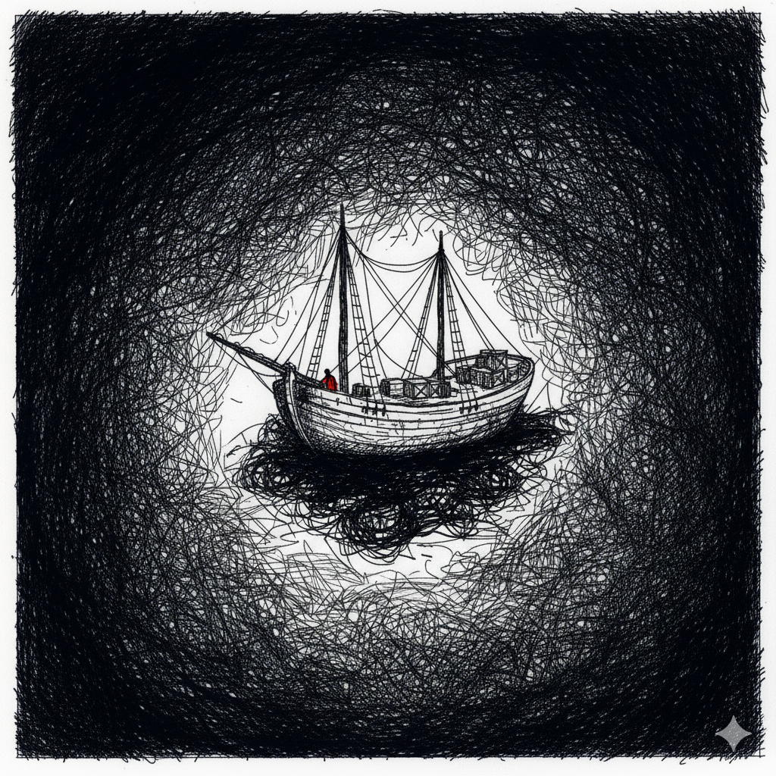
Survival psicologico sottrattivo: la perdita di controllo è il tema centrale. La follia del protagonista impedisce il sonno, necessario per recuperare energia. Senza energia, le azioni essenziali per mantenere la barca sono impossibili.

Game Overview
Game Sheet: Survival narrativo, single-player, durata stimata 1–2 ore, piattaforma: PC.
Game Structure: Introduzione del protagonista e routine di cura della barca; progressiva perdita della possibilità di dormire; cutscenes che segnano i passaggi critici.
Game Loop:
(1) Dormire per recuperare energia;
(2) usare energia rimanente per manutenzione;
(3) la barca degrada se le azioni di manutenzione non sono eseguite;
(4) Elementi di trama impediranno di dormire.
Game Pillars: Sottrazione, Perdita di controllo, Resonance (coerenza tematica), Atmosfera immersiva.

Game Structure & Architecture
Struttura modulare con manager centralizzati (Cutscene Manager, UI Manager, Game State Manager).
Ogni manager è un Singleton per garantire un unico punto di accesso e gestione.
Comunicazione tra sistemi tramite eventi (UnityEvents / C# Events) per ridurre le dipendenze dirette.
Gestione stati di gioco
Game State Manager: controlla i macro-stati (Lucido, Paranoia, Deprivazione, Collasso).
Utilizzo di un approccio a Finite State Machine (FSM) semplice, centralizzata nel manager, senza moltiplicare logiche sui singoli oggetti.
Ogni stato abilita/disabilita blocchi di input e interazioni.
Cutscenes: Sistema modulare basato su Timeline e Animator.
Trigger gestiti dal Cutscene Manager per garantire sincronizzazione con gameplay.
Uso di DOTween per transizioni UI e effetti di interfaccia.
Interfaccia utente (UI): Architettura a Canvas singolo con pannelli modulari attivati/disattivati.
Feedback chiaro tramite DOTween (fade, scaling, transizioni).
Separazione logica tra presentazione (UI Manager) e logica (Game State Manager).
IA & Navigazione: Elementi interattivi e narrativi minori gestiti con NavMeshAgent (se introdotti per simulazioni di movimento).
ProBuilder per prototipazione rapida delle scene e adattamento della NavMesh.
Persistenza e dati: Gestione leggera degli stati di partita (nessun salvataggio avanzato richiesto vista la durata del gioco).
Uso di ScriptableObject per configurazioni (es. soglie energia, parametri UI, velocità degrado).
Sfide tecniche
Dare feedback chiaro quando un’azione non è disponibile (UI, input bloccati).
Sincronizzare il collasso progressivo del gameplay con le cutscenes senza introdurre incoerenze.
Garantire che la struttura a manager non diventi un collo di bottiglia, mantenendo il codice modulare e testabile.

